# MANUAL AUTORESPONDEDOR

1. Acceder a su Webmail.

La dirección se compone de: webmail.dominio.com|es, por ejemplo si su dominio fuera www.zarintel.com, la URL a la que tendríamos que acceder sería:

Webmail.zarintel.com

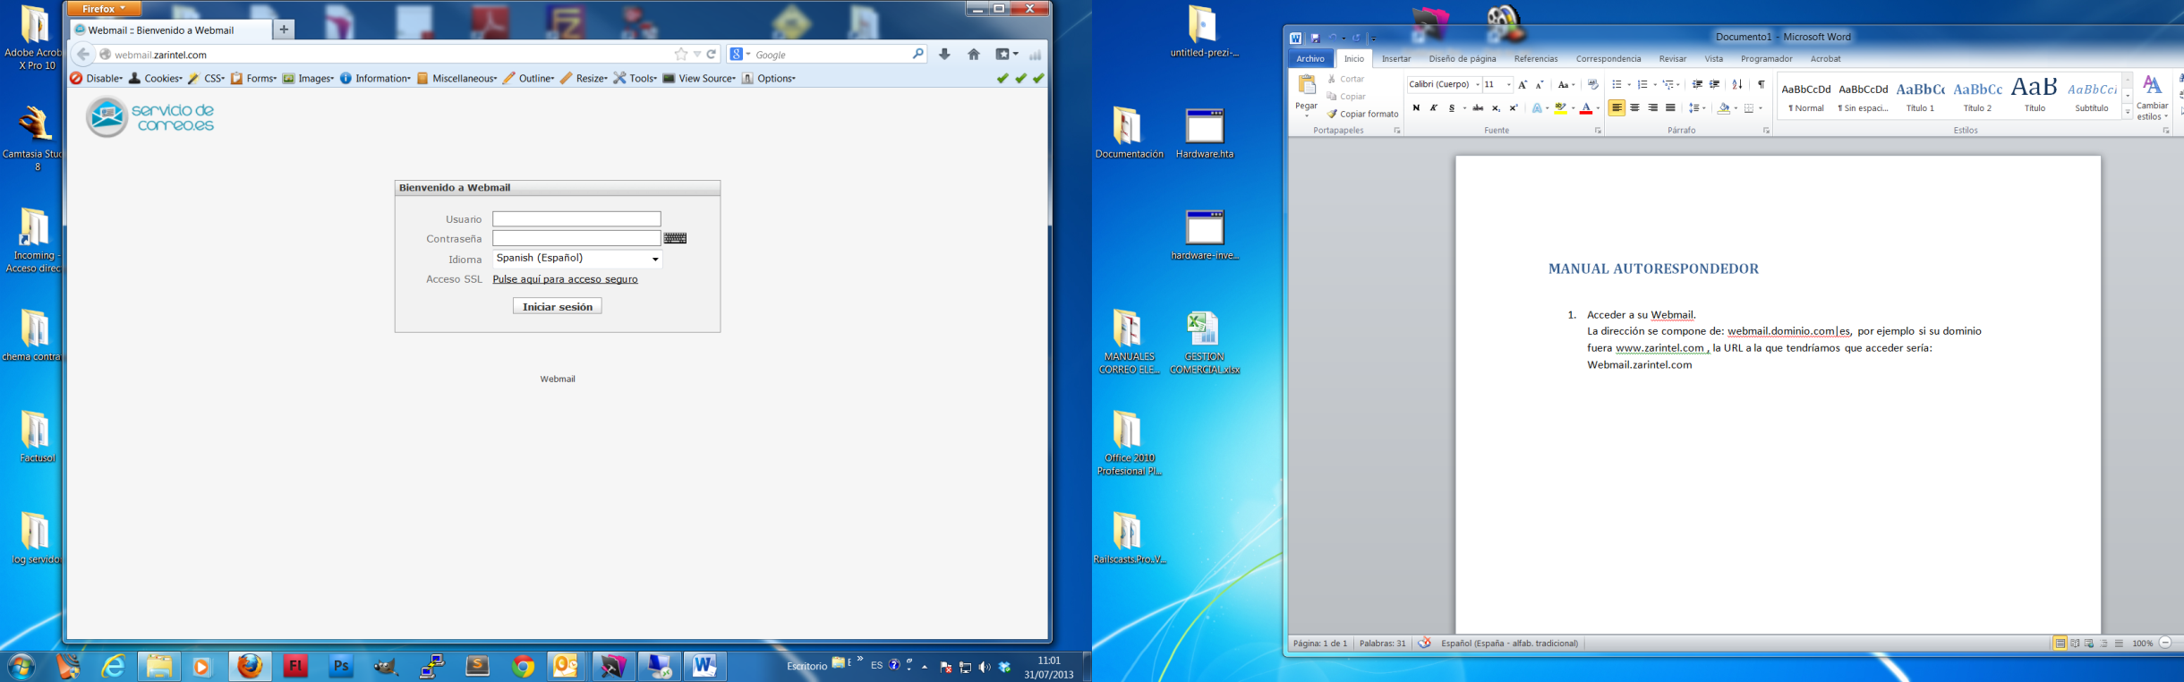

1. Introducimos nuestro usuario y contraseña.

El usuario corresponde a nuestra dirección de correo electrónico y la contraseña vinculada a la cuenta.

1. 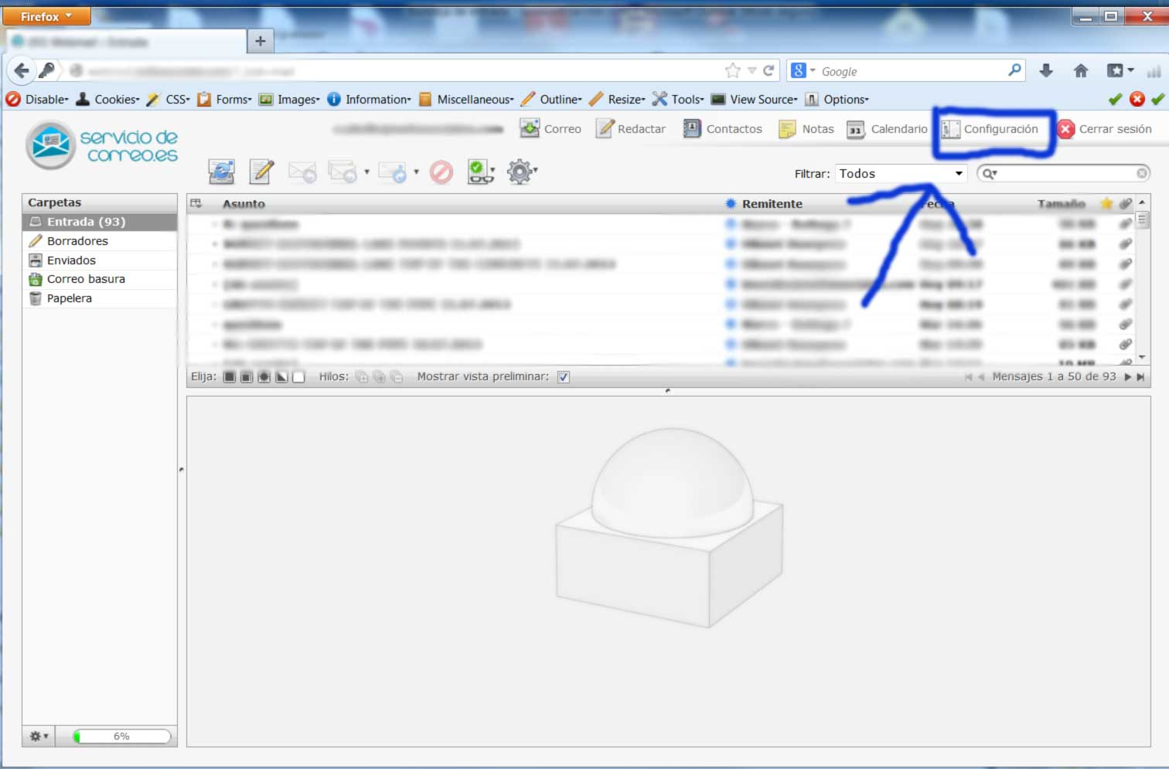Accedemos a la opción configuración.
2. Accedemos pestaña filtro.

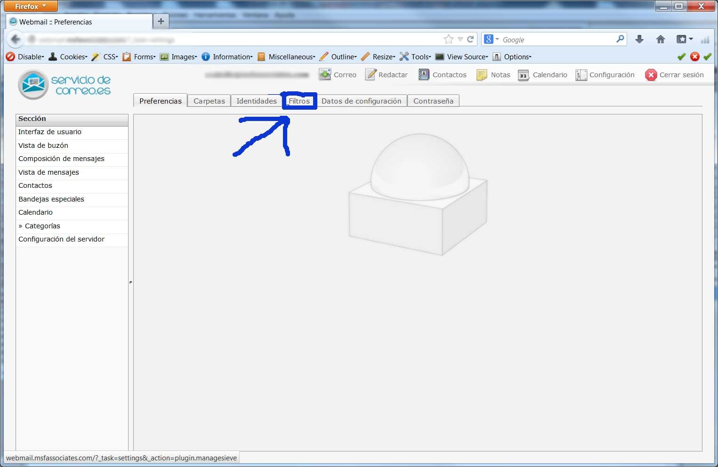

1. Debemos de agregar un nuevo filtro.

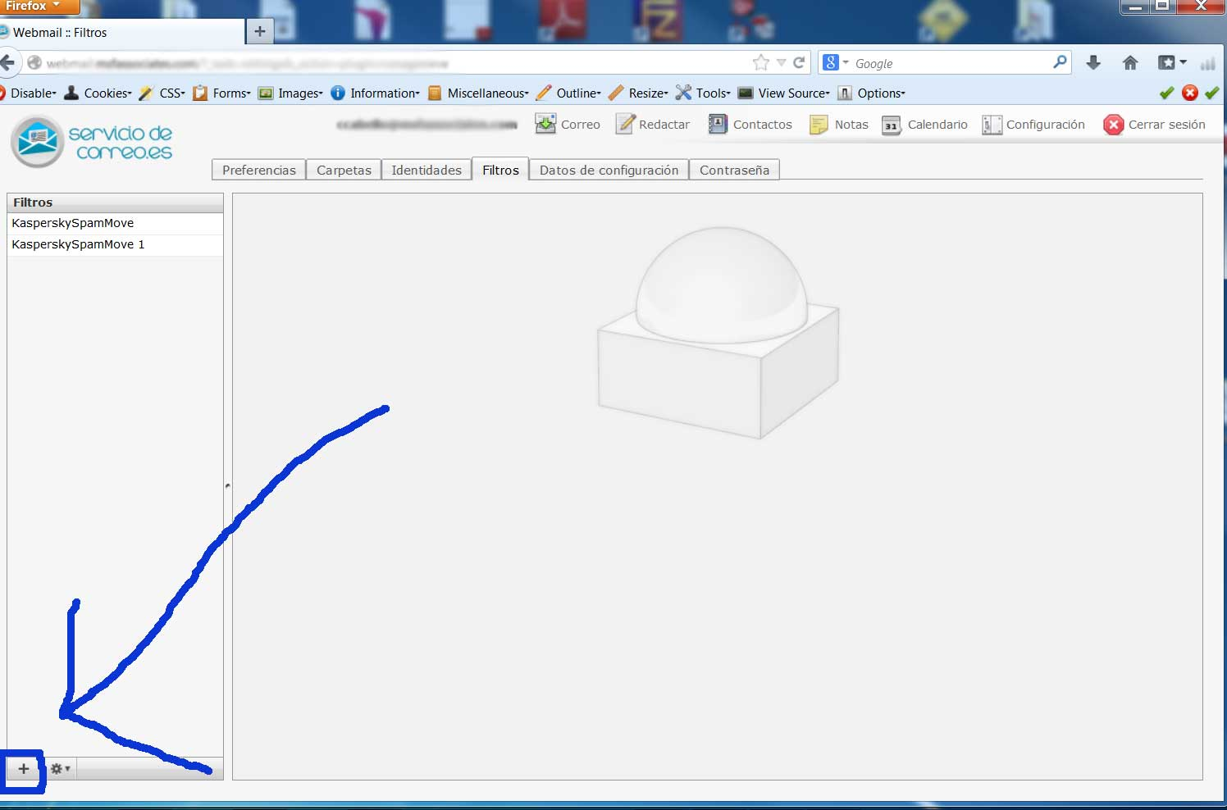

1. Introducimos los valores en el filtro.

**Nombre del filtro**: Nombre identificativo del filtro.

**Para el correo entrante**: Seleccionamos la tercera opción “todos los mensajes”.

**Ejecutar las siguientes opciones**: Reponder con un mensaje.

**Cuerpo mensaje**: Contenido del email.

**Asunto**: Asunto del email.

**Lista de direcciones de correo de destinatarios**: aparte de nuestro propio buzón podemos añadir nuevas cuentas de correo electrónico las cuales recibirán una copia del correo electrónico.

**Cada cuánto enviar mensaje( en días)**: Veces que a un mismo usuario en un mismo día recibe el correo autorespondedor.

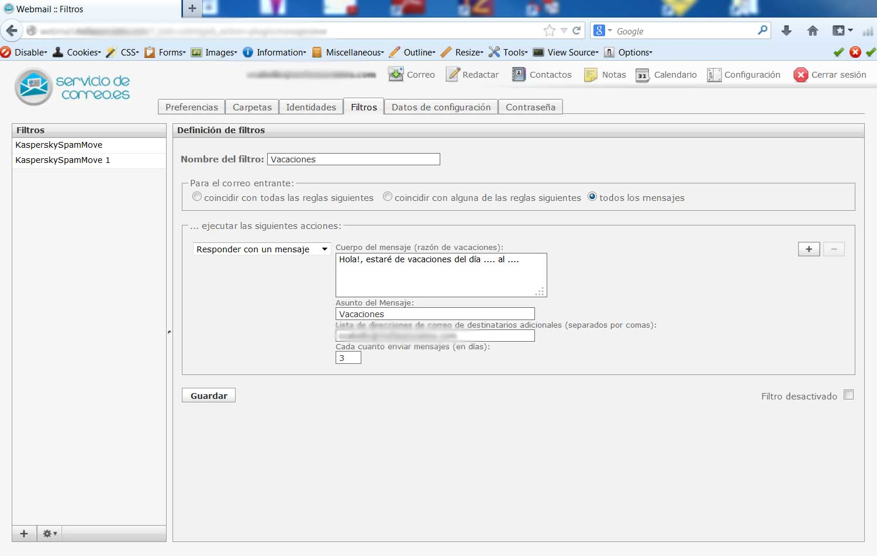

1. Pulsamos el botón de guardar.
2. Tendremos que colocar el filtro creado en la primera posición, arrastrándolo a esa dicha posición.



1. Cuando regresemos de nuestras vacaciones, entraremos a nuestro filtro vacaciones y marcaremos la opción “Filtro desactivado” y guardamos.